VENTIS TECHNOLOGIE
Batterie IV
Libreville-GABON
(33) 00 00 00 00 00

Procedure active directory

Désactiver et activer un compte utilisateur👤
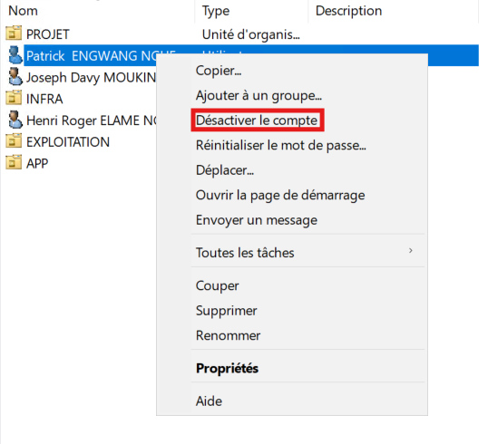
Faites un clic droit avec votre souris et sélectionnez “désactiver le compte” sur le menu déroulant

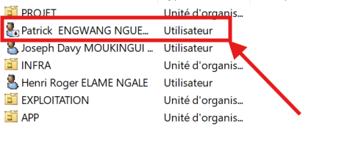
Remarquez qu’un compte ou profil désactiver possède une icône particulière avec une flèche pointée vers le bas.

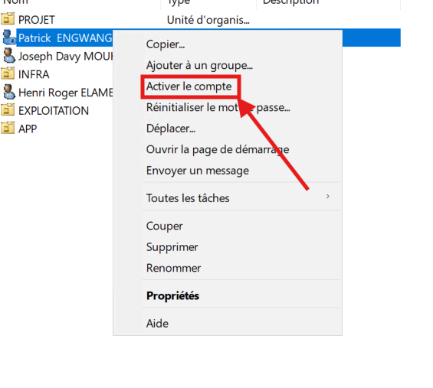
sur ce même profil avec un clic droit sur le menu déroulant sélectionnez

